B-01 — Escalier droit paramétrique
Fiche d'exercice Magpie · Lot A — Découverte des composants natifs
Thématique | B1 · Architecture et construction
Référence au référentiel | REF-067, REF-068, REF-047, REF-043
Compétence visée | Dimensionner un ouvrage dont le nombre d'éléments est un ENTIER imposé par une contrainte de confort, et recaler les dimensions réelles sur cet entier.
Case Bloom (révisée) | Appliquer × procédurale
Niveau | Intermédiaire
Durée cible | 25 minutes
Prérequis | A-37, A-39, A-10
Mode de validation | NumericTolerance — tolérance 0.1
Solution de référence | 18 composants
Version | v0.4-260901 — Ind. C — 01/09/2026
Conception | magpie-conception-exercices v2.3

SUJET
Compétence visée
Chaîner série, transformation et extrusion pour produire un ouvrage réglementé par un calcul.
Contexte
L'escalier relie deux niveaux dont la distance est donnée : c'est le nombre de contremarches qui s'ajuste, jamais la hauteur d'étage.
Énoncé
Produis un escalier droit reliant deux niveaux distants de H = 2 850 mm. Le giron est fixé à 280 mm et la hauteur de marche doit rester comprise entre 165 et 180 mm. Détermine automatiquement le nombre de marches et vérifie la règle de Blondel (2h + g compris entre 600 et 650 mm).

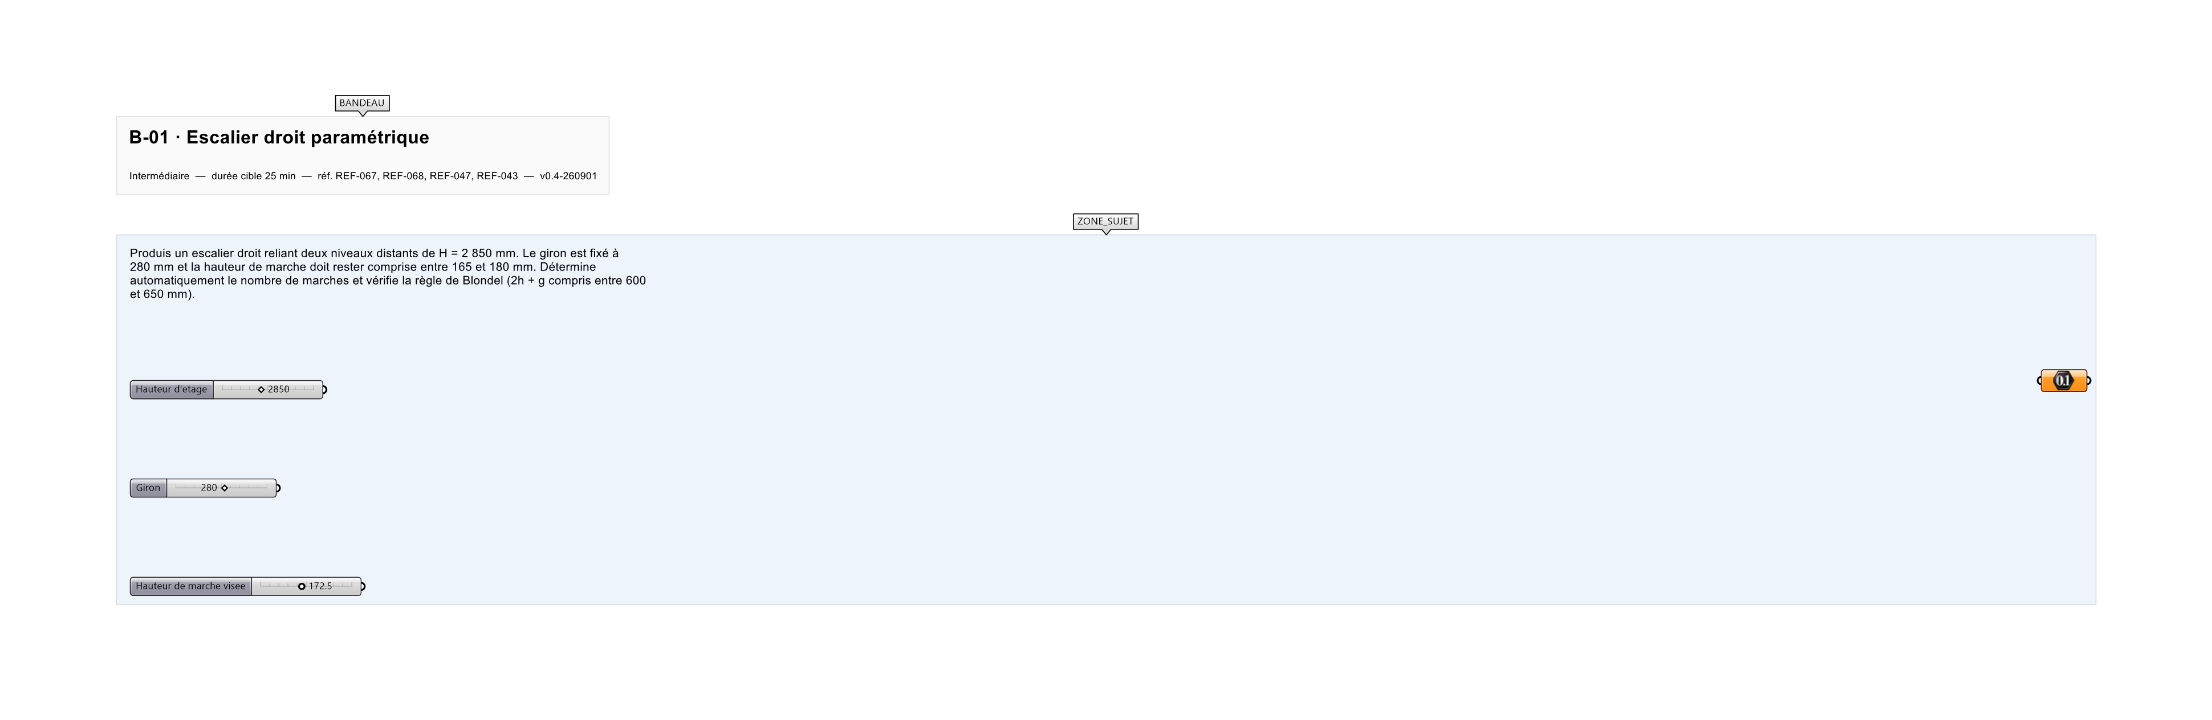
Le canvas à l'ouverture de B-01_sujet.gh : les données fournies et le paramètre REPONSE.
Ce qui vous est fourni
Deux Number Slider (H = 2850, giron = 280) et un Panel de contrôle.
Ce qui est attendu
615,29 mm — la valeur de Blondel, à 0,1 près.
Branchez votre résultat sur le paramètre REPONSE. La correction compare cette sortie en mode NumericTolerance, avec une tolérance de 0.1.
La consigne ne nomme aucun composant, et c'est délibéré : nommer l'outil reviendrait à donner la réponse. Ce lot n'autorise que des composants natifs de Grasshopper pour Rhino 8 — aucun plugin tiers n'est nécessaire.
Barème
2 points pour la géométrie, 1 point pour le nombre de marches, 1 point pour le contrôle de Blondel.

CORRIGÉ
À ne consulter qu'après avoir cherché. Dans le fichier B-01_complet.gh, le corrigé occupe la zone basse du canvas. Il ne produit rien tant que l'interrupteur AFFICHER LE CORRIGÉ n'est pas basculé sur vrai : positionnez-le sur faux pour faire disparaître le résultat.

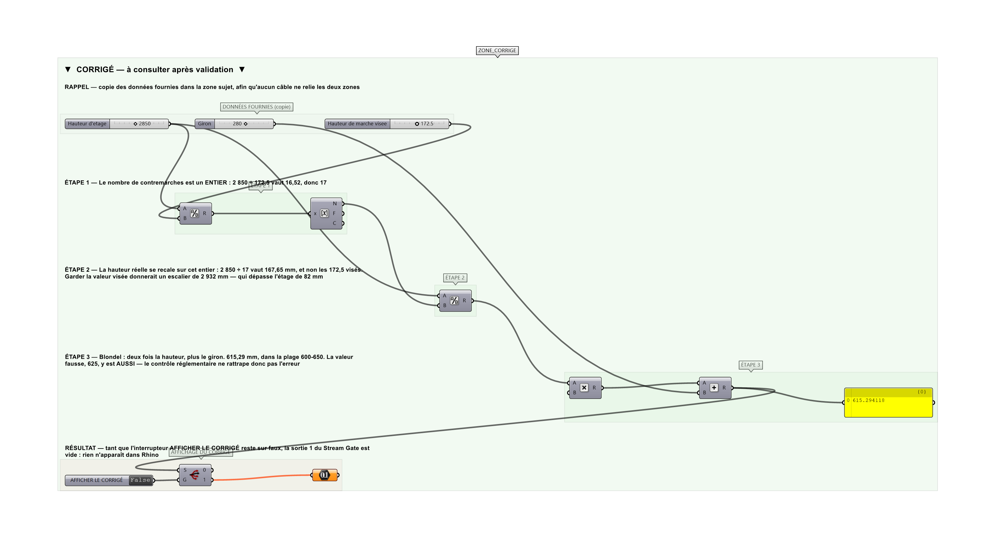
La zone corrigé. Elle est autonome : les données fournies y sont recopiées, aucun câble ne la relie à la zone sujet.
Marche à suivre
Étape 1. Diviser H par 172,5 (hauteur moyenne visée) puis arrondir avec Round : on obtient le nombre de contremarches.
Étape 2. Recalculer la hauteur réelle h = H / nombre de contremarches.
Étape 3. Générer avec Series les positions verticales (0 à H, pas h) et horizontales (0 à n×giron, pas giron).
Étape 4. Construire le vecteur de déplacement de chaque marche avec Construct Point puis Vector 2Pt.
Étape 5. Poser le rectangle de marche (giron × largeur) et le déplacer par la liste de vecteurs.
Étape 6. Extruder chaque marche de l'épaisseur choisie.
Étape 7. Calculer 2h + g et le contrôler avec deux Larger Than et un Gate And : afficher CONFORME ou NON CONFORME.
L'erreur attendue
C'est l'erreur qu'il faut guetter, parce qu'elle est diagnostique : elle dit ce que l'apprenant a mal compris, là où un simple « faux » ne dirait rien.
Garder la hauteur de marche VISÉE (172,5 mm) au lieu de la recalculer sur le nombre entier de contremarches. Blondel donne alors 625 mm, également dans la plage admise — l'escalier semble conforme, et il n'atteint pas l'étage : 17 × 172,5 fait 2 932 mm pour 2 850 disponibles.

Pièges fréquents
• Confondre nombre de marches et nombre de contremarches : il y a toujours une contremarche de plus.
• Arrondir la hauteur de marche au lieu de recalculer h à partir du nombre entier de contremarches.
• Oublier que la dernière marche est confondue avec le plancher haut.
Composants de la solution de référence
Series, Division, Round, Move, Extrude, Rectangle, Mass Addition
Cette liste figure sur la fiche formateur uniquement : elle ne doit pas être remise à l'apprenant avant qu'il ait cherché.
Pourquoi ce jeu de données
2 850 ÷ 172,5 vaut 16,52 : l'arrondi au plus proche donne 17 contremarches, d'où une hauteur réelle de 167,65 mm — sous la valeur visée, et toujours dans la plage 165-180. Les deux valeurs de Blondel, 615,29 et 625, tiennent toutes deux dans l'intervalle admis : le contrôle réglementaire ne rattrape pas l'erreur.
Limite de la correction automatique
L'exercice valide Blondel. Il ne dit rien de l'échappée, de la largeur de passage ni du garde-corps — trois contraintes qui peuvent condamner un escalier par ailleurs conforme.

Pour aller plus loin
• Ajouter un limon latéral suivant la ligne de foulée.
• Passer en escalier à volée tournante avec un Polar Array partiel.
• Sortir une nomenclature des marches vers CSV.
Fichiers de cet exercice
• B-01_sujet.gh — énoncé et données de départ, sans le corrigé
• B-01_complet.gh — énoncé et corrigé, ce dernier commandé par l'interrupteur
• B-01.json — descripteur pour le plugin Magpie
• B-01_fiche.docx — la présente fiche
• B-01_fiche_sujet.docx — la fiche sans le corrigé, pour l'apprenant

